Maison Ancienne - Région CAHORS

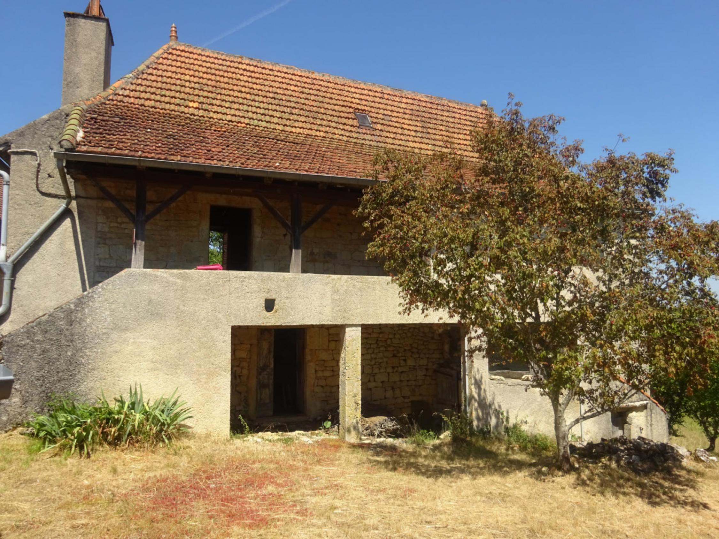
REF : CA6891

Cahors à 20 Mn au nord . Maison en pierres à rénover avec dépendances. Maison: Rez de chaussée: caves. Etage : séjour avec cantou, souillarde, 2 chambres, salle d'eau. Etage : grenier aménageable. Dépendances : four à pain, citerne, maison (sur 3 niveaux à restaurer) 1 granges. Terrain attenant 2.415 m² Les informations sur les risques auquel ce bien est exposé sont disponibles sur le site Géorisques www.georisques.gouv.fr

Prix : 161 250 € *
* Honoraires à charge de l'acquéreur : 7,50% soit 150 000 € net vendeur.

Surface Habitable : 66 m²  Surface Terrain : 2 415 m²  N° de chambres : 2  Etat : A restaurer | Année de construction : 1800  Chauffage : Bois  Taxe Foncière : €

Situation du bien:  Hameau  Rez de chaussée:  2 Cave 34- 19,36 m²  1er étage:  2 Chambres 17,96 - 13,90 - m²  Salle d'eau 3,28 m²  Séjour avac cantou 29 m²  Terrasse bolet 5 m²  WC 1,32 m²  2ème étage:  Grenier aménageable  Dépendances:  Four à pain 16,19 m² | Dépendances (suite):  Grange 15,85 - 21,01 - 25 - m² etage mansardé  2 Grangettes cochonniers  Maison 3 niveaux de 30 m² à restaurer  DPE:  Consommation énergétique en énergie primaire  Emission de gaz à effet de serre  Chauffage:  bois  Equipements divers:  Fosse septique pas aux normes  Fenêtres:  Bois  Volets bois  Toiture:  Tuiles



- Tel: «tel_agence-

